**فراخوان تجدید مرحله اول مناقصه عمومی یک مرحله ای خرید خدمت از بخش غیر دولتی جهت اورژانس**

**1 . تصویر آگهی فراخوان:**

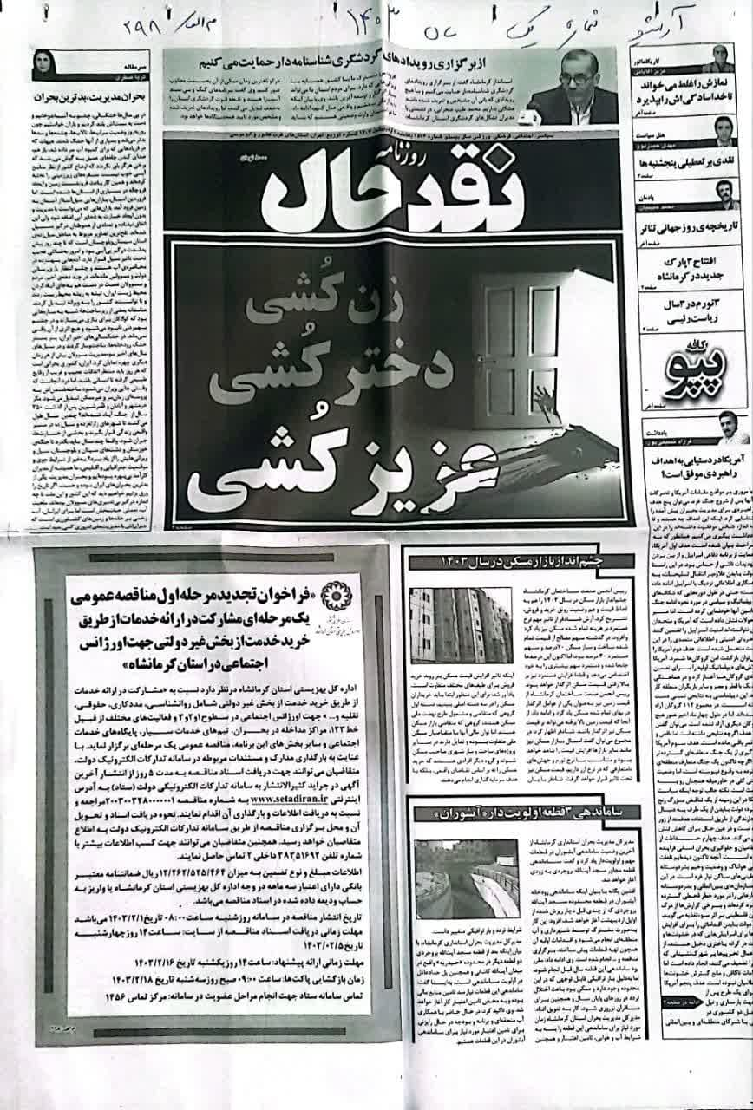

روزنامه نقد حال به تاریخ 02/02/1403 م الف 298

2. متن قرارداد :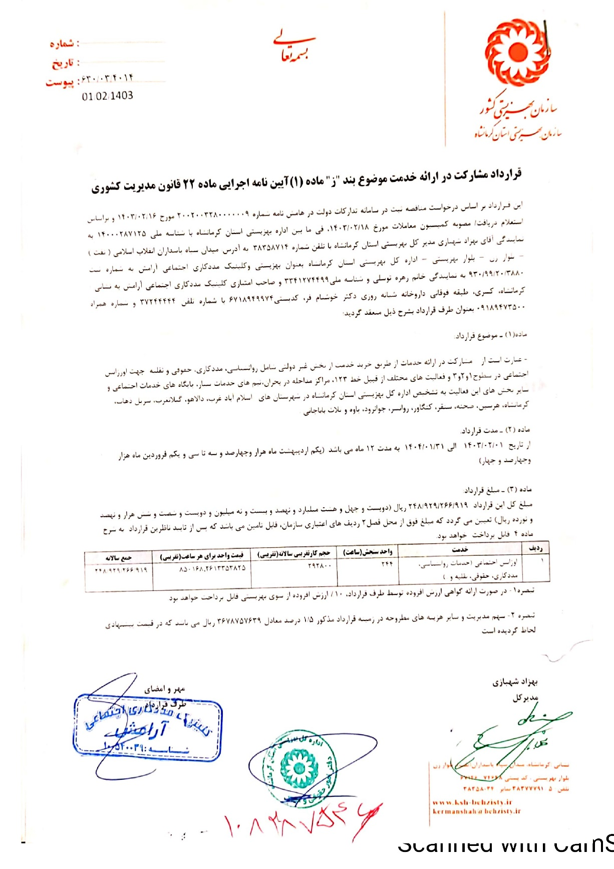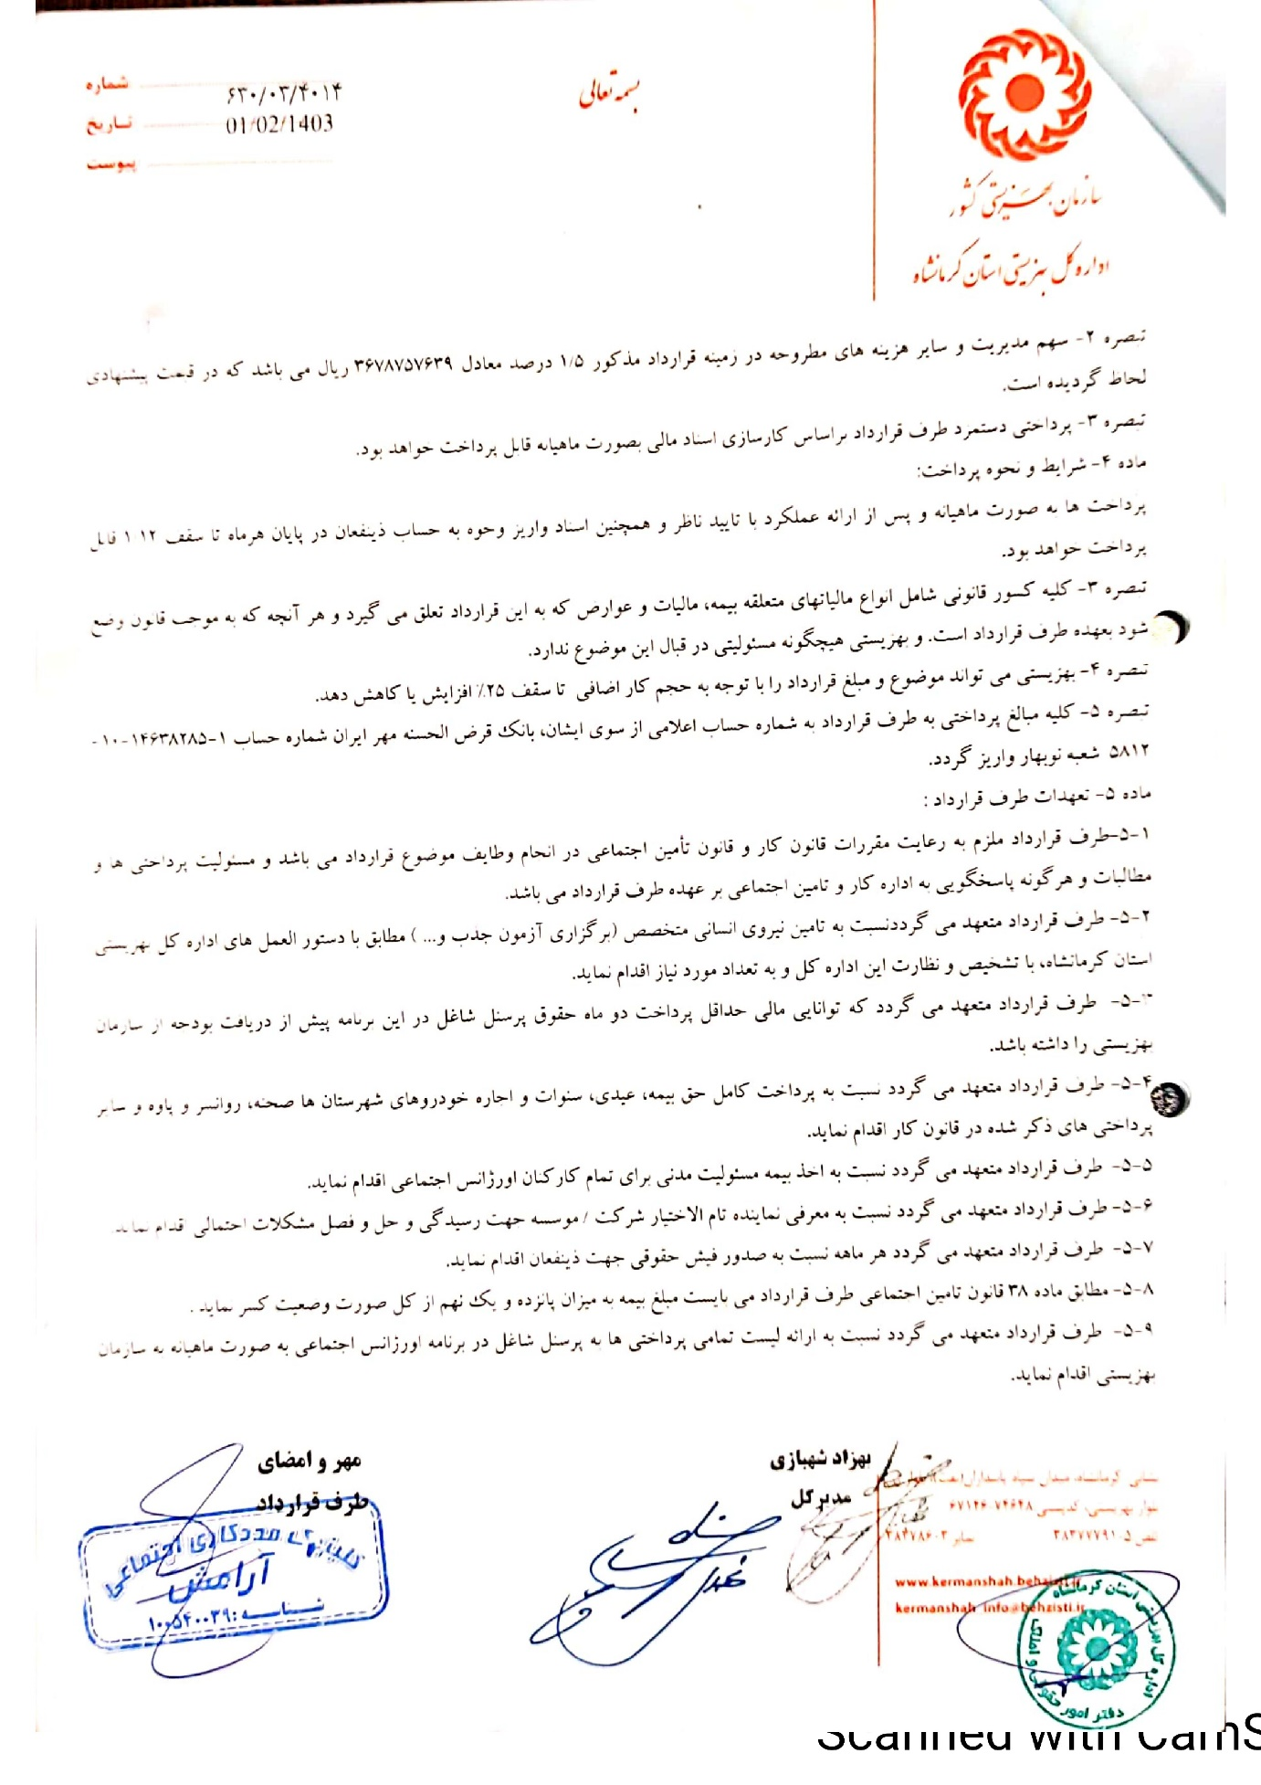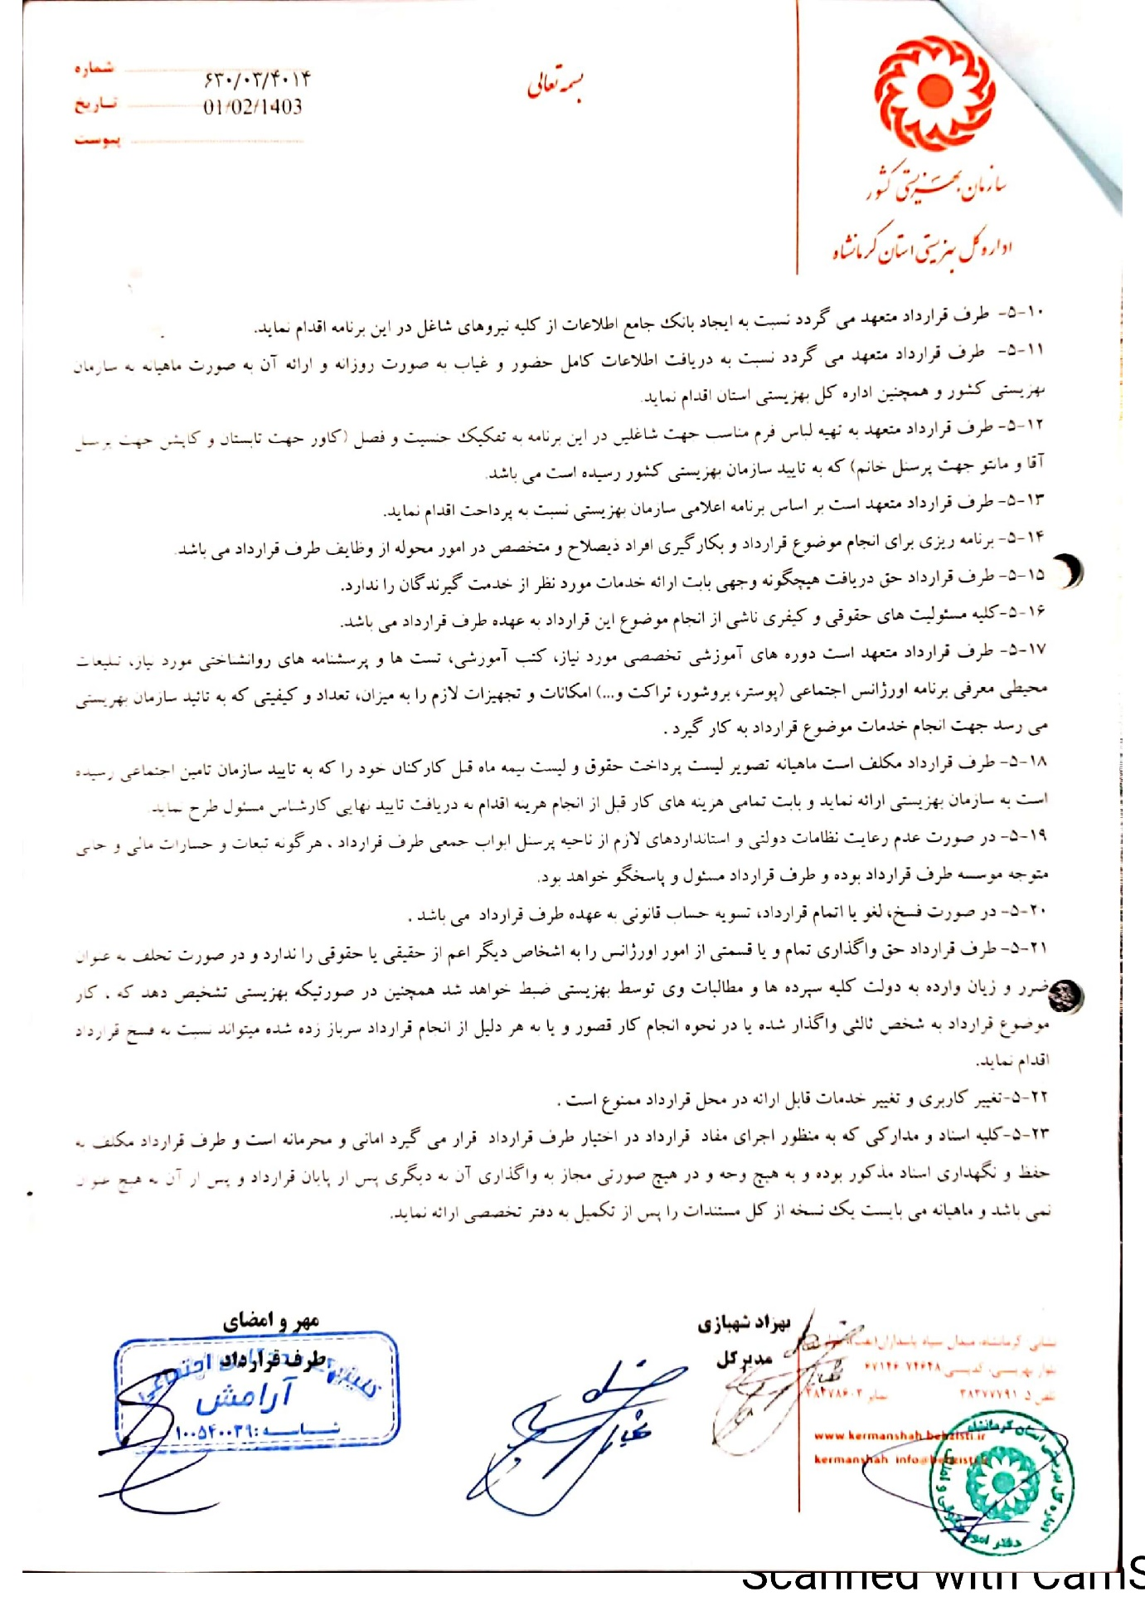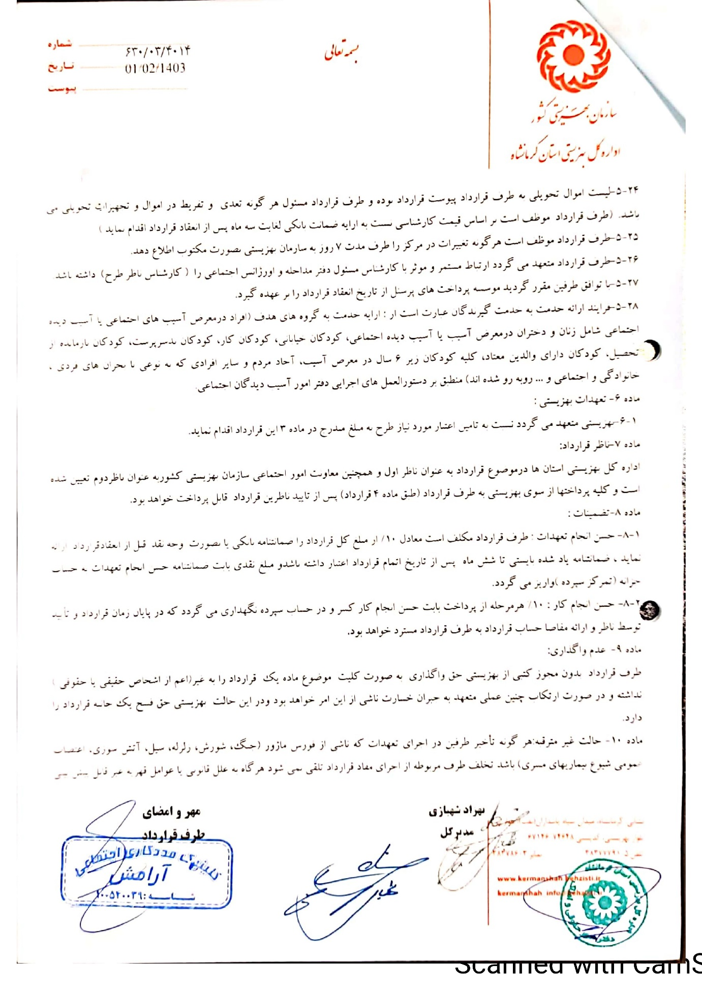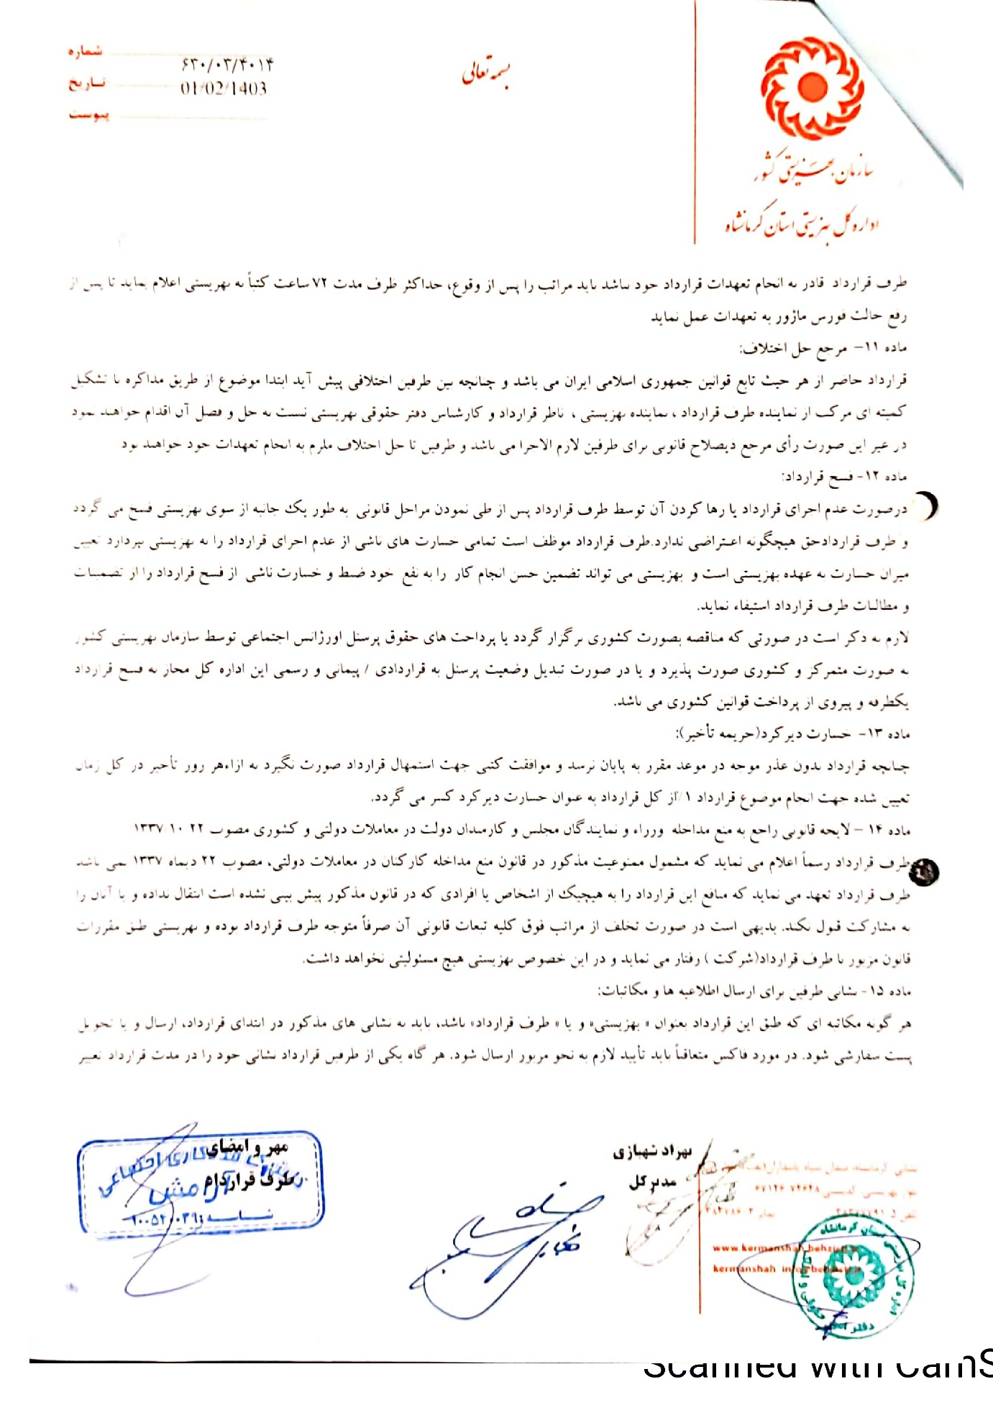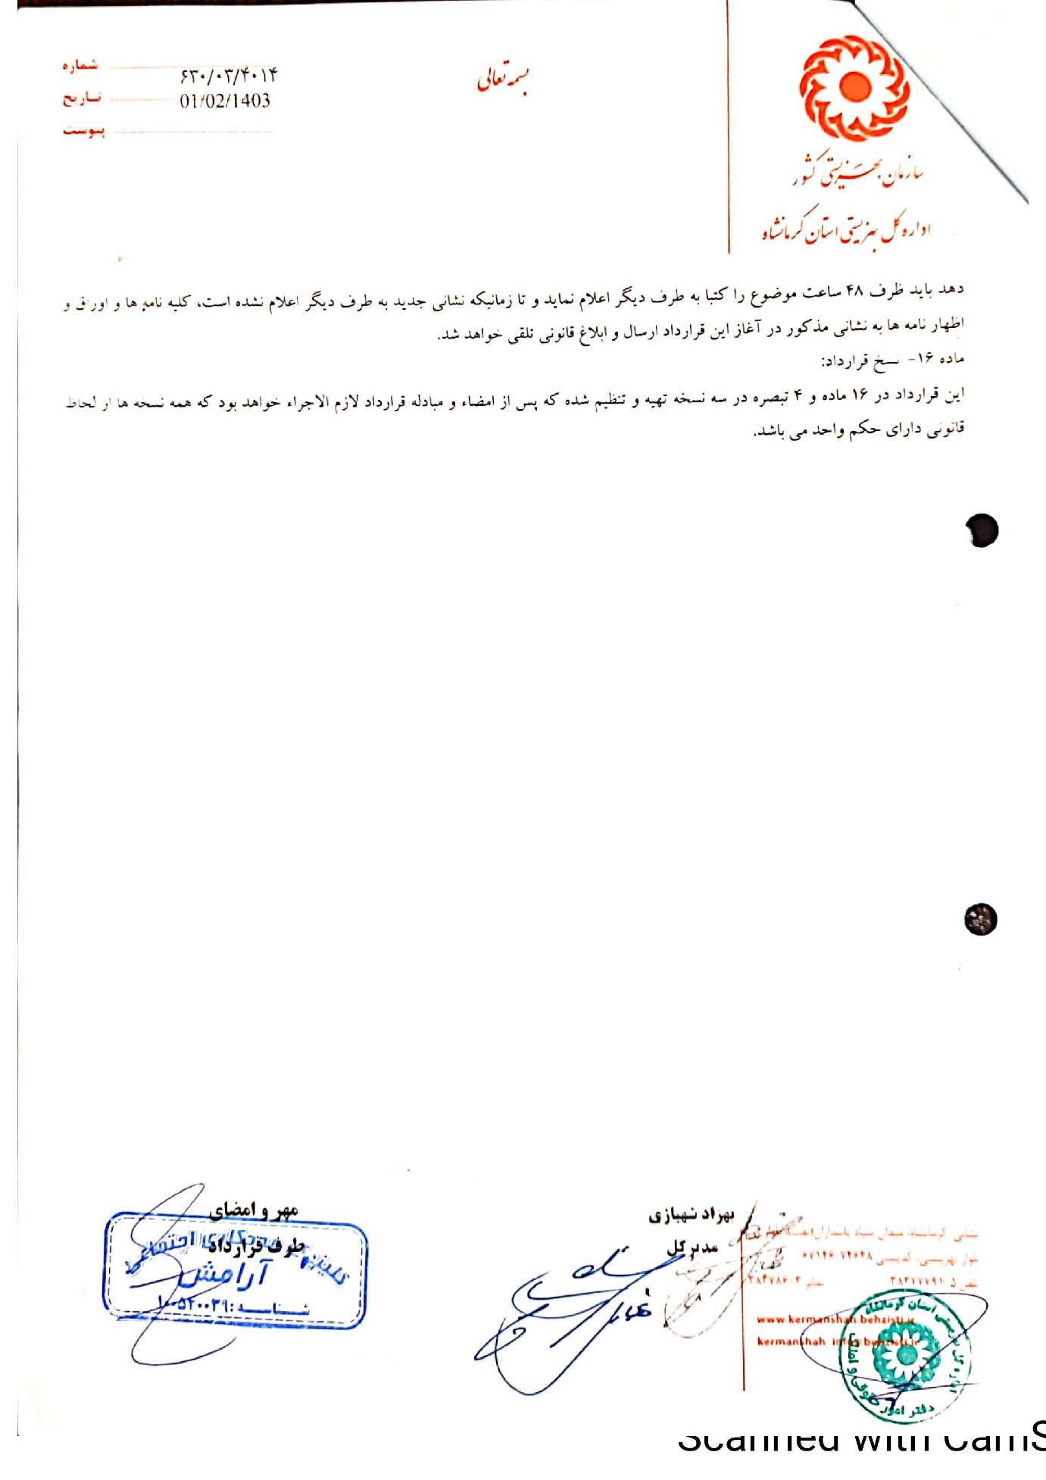

3. کد رهگیری قرارداد در پایگاه قراردادهای کشور:

**037J65E24700012**

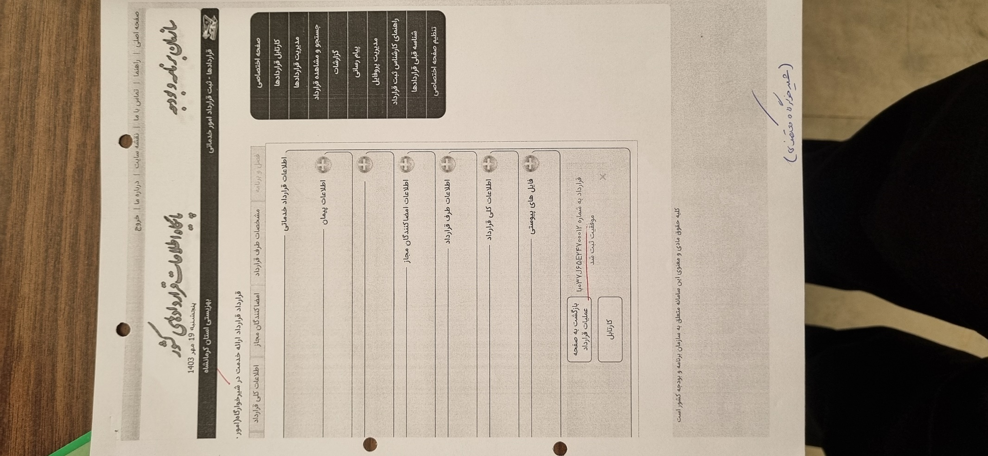

4. صورتجلسه شرکت کنندگان در مناقصه:

* جهانگرد چرخان از کلینیک رهنما
* زهره توسلی کلینیک آرامش (برنده مناقصه)
* کلینیک مددکاری پناه

